
Liceo Particular Mixto San Felipe
Unidad Técnico Pedagógica
Enseñanza Básica

GUÍA DE TRABAJO N° 4
6° Básico/ Inglés

Objetivo | Reproducir oralmente el nombre de alimentos en l2 (inglés)
Instrucciones | Desarrolla las cuatro actividades de la guía en tu cuaderno.
Descripción del Aprendizaje | Estudiantes van practicar su habilidad oral al pronunciar palabras en l2.
Ponderación de la Guía | 15%
Correo del docente para consultas | sreyes@liceomixto.cl

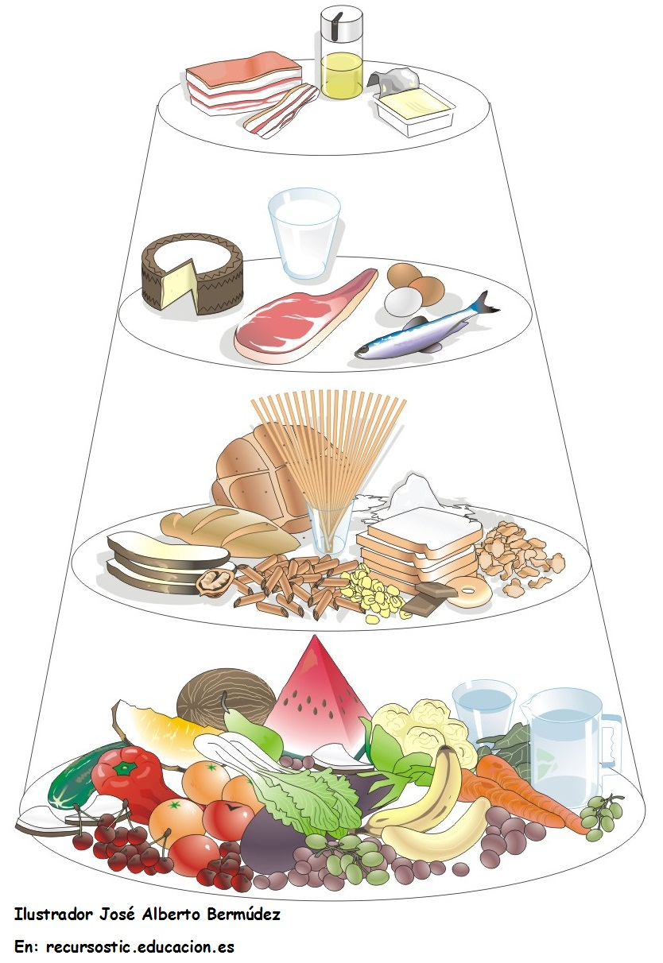
- Instrucciones: Escribe en tu cuaderno el nombre en español de todos alimentos que encuentras en la pirámide alimentos.

- Instrucciones: Usa el siguiente sitio en internet para buscar el significado en inglés de los alimentos que escribiste anteriormente: www.wordreference.com. Escribe en tu cuaderno la palabra en inglés junto a su significado en español.

- Instrucciones: Elije 10 alimentos de la pirámide y graba un audio pronunciando los alimentos en inglés. Luego, manda el audio al mail del profesor escrito en el inicio de la guía.

- Instrucciones: Crea una lista de alimentos con las palabras que aprendiste en inglés ¿Qué comprarías en el mercado? Elige al menos 10 palabras. Anótalas en tu cuaderno.

